# Lydmixer implementering og eksempel på brug

Lydmixerens funktionaliteter er samlet som vist på figur nedenfor

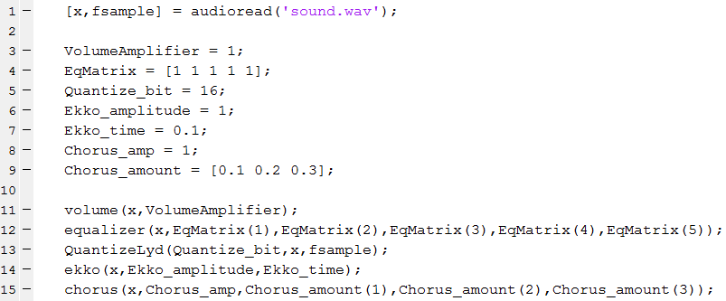

På linje 3-9 er der angivet nogle default værdier til de forskellige lydeffekter. Disse kan ændres som ønsket. På linje 11-15 står de forskellige funktioner skrevet ind. Hvis vi ønsker at øge energien i de lave frekvensspektre, og lave ekko på vores lydsignal, smider vi inputsignalet ind i equalizeren først, og outputtet derfra videre ind i ekko-funktionen.

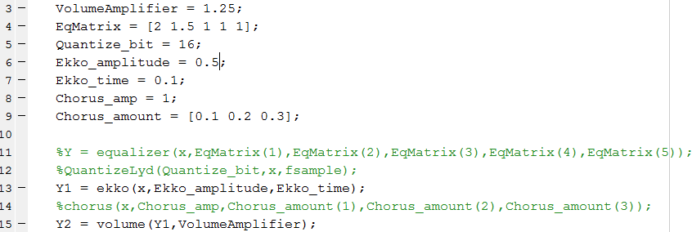

Her på figur kan det ses at jeg har påført signalet noget ekko og skruet op for volumen. I linje 6 og 7 har jeg angivet en ekkotid på 0,1 (hvilket vil sige at der kommer ekko 0,1*samplefrekvensen forsinket). Amplituden på ekkoet er 0,5 gange det oprindelige. Volumen er ganget med 1,25. På nedenstående billede er der zoomet meget ind på en lille lydimpuls i et klip med en kvinde der taler. På y-aksen er amplitude og på x-aksen er samples. Det blå signal er det oprindelige signal, det røde er det mixede. Det kan ses hvordan amplituden på det mixede signal er højere, at ekkoets amplitude falder, og at ekkoet kommer omkring 4000 samples forsinket, præcis som forventet.

